Қарағанды облысы әкімдігінің
2018 жылғы "03" мамыр
№ 20/02 қаулысына
10 қосымша

"Бала асырап алуға тілек білдірген адамдарды есепке қою" мемлекеттік көрсетілетін қызмет регламенті

1-тарау. Жалпы ережелер
1. "Баланы асырап алуға тілек білдірген адамдарды есепке алу" мемлекеттік көрсетілетін қызметті (бұдан әрі – мемлекеттік көрсетілетін қызмет) Қарағанды облысы аудандарының және облыстық маңызы бар қалалардың жергілікті атқарушы органдары көрсетеді (бұдан әрі – көрсетілетін кызметті беруші).
Өтініштерді қабылдау және мемлекеттік көрсетілетін қызмет нәтижелерін беру:
1) көрсетілетін қызметті берушінің кеңсесі арқылы;
2) "электрондық үкіметтің" www.egov.kz веб-порталы арқылы (бұдан әрі - портал) жүзеге асырылады.
2. Мемлекеттік қызметті көрсету нысаны: электрондық (ішінара автоматтандырылған) және (немесе) қағаз жүзінде.
3. Мемлекеттік қызметті көрсету нәтижесі – Қазақстан Республикасы Білім және ғылым министрінің 2015 жылғы 13 сәуірдегі "Отбасы және балалар саласында көрсетілетін мемлекеттік қызметтер стандарттарын бекіту туралы" № 198 бұйрығымен бекітілген (Қазақстан Республикасының Әділет министрлігінде 2015 жылы 26 мамырда № 11184 тіркелді) "Бала асырап алуға тілек білдірген адамдарды есепке қою" мемлекеттік көрсетілетін қызмет стандартына (одан әрі - Стандарт) 1-қосымшаға сәйкес немесе Стандарттың 10-тармағымен көзделген негіздердер мен жағдайларда мемлекеттік қызметті көрсетуден бас тарту туралы дәлелді жауап беру бойынша бала асырап алуға үміткер (лер) болу мүмкіндігі (мүмкін еместігі) туралы қорытынды.
Портал арқылы жүгінген жағдайда – Стандарттың 2-қосымшаға сәйкес нысан бойынша бала асырап алуға үміткер(лер) болу мүмкіндігі (мүмкін еместігі) туралы қорытындының дайындығы туралы хабарлама.
Мемлекеттік қызмет көрсету нәтижесін ұсыну нысаны – электрондық және (немесе) қағаз түрінде.

2-тарау. Мемлекеттiк қызметтер көрсету процесінде көрсетілетін қызметті берушінің құрылымдық бөлімшелерінің (қызметкерлерінің) іс-қимылы тәртібін сипаттау
4. Мемлекеттік қызметті көрсету бойынша рәсімдерді (іс-қимылдарды) бастауға негіздеме Стандарттың 9-тармағындакөрсетілген қажетті құжаттардың ұсынылуы болып табылады.
Көрсетілетін қызметті алушы Стандарттың 9-тармағына сәйкес құжаттар топтамасын толық ұсынбаған және (немесе) қолданылу мерзімі өтіп кеткен құжаттарды ұсынған жағдайларда, көрсетілетін қызметті беруші өтінішті қабылдаудан бас тартады.
5. Мемлекеттік қызметті көрсету рәсімінің құрамына кіретін рәсімдер (іс-қимылдар) мазмұны, орындалу ұзақтығы:
1) көрсетілетін қызметті берушінің кеңсесі құжаттарды қабылдауды және оларды тіркеуді жүзеге асырады – 20 (жиырма) минут;
нәтиже – мемлекеттік қызметті көрсетушінің басшысына бұрыштама қоюға құжаттарды жолдау;
2) көрсетілетін қызметті берушінің басшысы құжаттарды қарайды және жауапты маманды тағайындайды - 1 (бір) жұмыс күні;
нәтиже - орындау үшін жауапты маманды анықтау;
3) жауапты маман құжаттардың қойылатын талаптарға сәйкестігін қарайды және мемлекеттік қызмет көрсету нәтижесін дайындайды – 10 (он) күнтізбелік күн;
нәтиже – мемлекеттік қызмет көрсету нәтижесін көрсетілетін қызметті берушінің басшысына қол қою үшін жолдау;
4) көрсетілетін қызметті берушінің басшысы мемлекеттік қызмет көрсету нәтижесін қарастырады және қол қояды - 1 (бір) жұмыс күні;
нәтиже – мемлекеттік қызмет көрсету нәтижесін көрсетілетін қызметті берушінің кеңсесіне тіркеу үшін жолдау;
5) көрсетілетін қызметті берушінің кеңсесі көрсетілетін қызметті алушыға мемлекеттік қызмет көрсету нәтижесін береді – 15 (он бес) минут;
нәтиже – мемлекеттік қызметті алушыға мемлекеттік қызмет көрсету нәтижесін береді.

3-тарау. Мемлекеттік қызмет көрсету процесінде көрсетілетін қызмет берушінің құрылымдық бөлімшелерінің (қызметкерлерінің) өзара іс-қимылы тәртібін сипаттау
6. Мемлекеттік қызметті көрсету рәсіміне қатысатын көрсетілетін қызметті берушінің құрылымдық бөлімшелерінің (қызметкерлерінің) тізілімі:
1) көрсетілетін қызметті берушінің кеңсе қызметшісі;
2) көрсетілетін қызметті берушінің басшысы;
3) көрсетілетін қызметті берушінің жауапты маман.
7. Құрылымдық бөлімшелер арасында мемлекеттік қызметті көрсету үшін қажетті әрбір рәсімдеменің (іс-қимылдар) ұзақтығын көрсетумен рәсімдемелердің (іс-қимылдардың) бірізділігін сипаттау:
1) көрсетілетін қызметті берушінің кеңсе қызметшісі құжаттарды бұрыштама қою үшін басшыға жібереді – 20 (жиырма) минут;
2) көрсетілетін қызметті берушінің басшысы бұрыштама қояды, құжаттарды жауапты маманға жібереді - 1 (бір) жұмыс күні;
3) көрсетілетін қызметті берушінің жауапты маманы мемлекеттік қызмет көрсету нәтижесін дайындайды – 10 (он) жұмыс күні;
4) көрсетілетін қызметті берушінің басшысы мемлекеттік қызмет көрсету нәтижесін қол қояды – 1 (бір) күнтізбелік күн;
5) басшысымен қол қойылған мемлекеттік көрсетілетін қызмет нәтижесін көрсетілетін қызметті алушыға жіберу – 15 (он бес) минут.
8. Мемлекеттік қызмет көрсету процесінде көрсетілетін қызмет берушінің құрылымдық бөлімшелерінің (қызметкерлерінің) өзара іс-қимылы тәртібін нақты сипаттау осы "Баланы асырап алуға тілек білдірген адамдарды есепке алу" мемлекеттік көрсетілетін қызмет регламентіне 1-қосымшаға сәйкес мемлекеттік көрсетілетін қызметтің бизнес-процестердің анықтамалығында көрсетіледі.

4-тарау. "Азаматтарға арналған үкімет" мемлекеттік корпорациясымен және (немесе) өзге де көрсетілетін қызметті берушілермен өзара іс-қимыл тәртібін, сондай-ақ мемлекеттік қызмет көрсету процесінде ақпараттық жүйелерді пайдалану тәртібін сипаттау
9. Портал арқылы мемлекеттік қызметті көрсету кезінде жүгіну тәртібін және көрсетілетін қызметті берушілер мен көрсетілетін қызметті алушылар рәсімдерінің бірізділігін сипаттау:
1) көрсетілетін қызметті алушы жеке сәйкестендіру номердің (бұдан әрі - ЖСН) көмегімен порталда тіркелуді, сондай-ақ парольді жүзеге асырады;
2) 1-процесс - көрсетілетін қызметті алушы қызметтерді алу үшін порталға ЖСН-ді және парольді (авторизациялау әрекеті) енгізеді;
3) 1-шарт – порталда ЖСН және пароль арқылы қызмет алушының тіркелгені туралы деректердің түпнұсқалығын тексеру;
4) 2-процесс – көрсетілетін қызметті алушының деректерінде қолда бар бұзушылықтарға байланысты порталда авторизациялаудан бас тартуы туралы хабарламаның қалыптасуы;
5) 3-процесс – көрсетілетін қызметті алушының осы регламентте көрсетілген қызметті таңдауы, қызметті көрсету үшін сұрау нысанын экранға шығару және көрсетілетін қызметті алушының оның құрылымы мен форматтық талаптарының есебімен деректерді енгізу (нысанды) толтыру, электронды түрдегі құжаттардың көшірмелерін сұрау нысанына бекіту, сондай-ақ көрсетілетін қызметті алушының сұрауды кәуландыру (қол қою) үшін ЭЦҚ қойылған тіркеу куәлігін таңдауы;
6) 2-шарт - порталда ЭЦҚ-ның тіркеу куәлігінің қолданылу мерзімін және кері қайтарылған (күші жойылған) тіркеу куәліктерінің тізімінде болмауын, сондай-ақ, (ЭЦҚ-ның тіркеу куәлігінде көрсетілген ЖСН мен көрсетілген сұраудың ЖСН арасындағы) сәйкестендіру деректерінің сәйкестігін тексеру;
7) 4-процесс – мемлекеттік қызметті алушының ЭЦҚ түпнұсқалығын растамауына байланысты сұратылған қызметтен бас тартуы туралы хабарламаны қалыптастыру;
8) 5-процесс – мемлекеттік қызметті берушінің сұрауды өңдеуі үшін электрондық үкіметтің өңірлік шлюзінің автоматтандырылған жұмыс орнында (бұдан әрі – ЭҮӨШ АЖО) электронды үкіметтің шлюзі (бұдан әрі - ЭҮШ) арқылы мемлекеттік қызметті алушының ЭЦҚ куәландырылған (қол қойылған) электронды құжатты (көрсетілген қызметті алушының сұрауы) жіберу;
9) 3-шарт – қызметтерді көрсету үшін көрсетілетін қызметті алушылармен қоса берілген құжаттар мен негіздемелердің сәйкестігін көрсетілетін қызметті берушімен тексеру;
10) 6-процесс – көрсетілетін қызметті алушының құжаттарында бұзушылықтардың болуына байланысты сұратылған қызметтен бас тартуы туралы хабарламаны қалыптастыру;
11) 7-процесс – көрсетілген қызметті алушының ЭҮӨШ АЖО қалыптасқан (электронды құжат түріндегі хабарлама) көрсетілетін қызмет нәтижелерін алуы.
"Бала асырап алуға тілек білдірген
адамдарды есепке қою" мемлекеттік
көрсетілетін қызмет регламентіне
1-қосымша

"Бала асырап алуға тілек білдірген адамдарды есепке қою" мемлекеттік көрсетілетін қызметтің бизнес-процестердің анықтамалығы

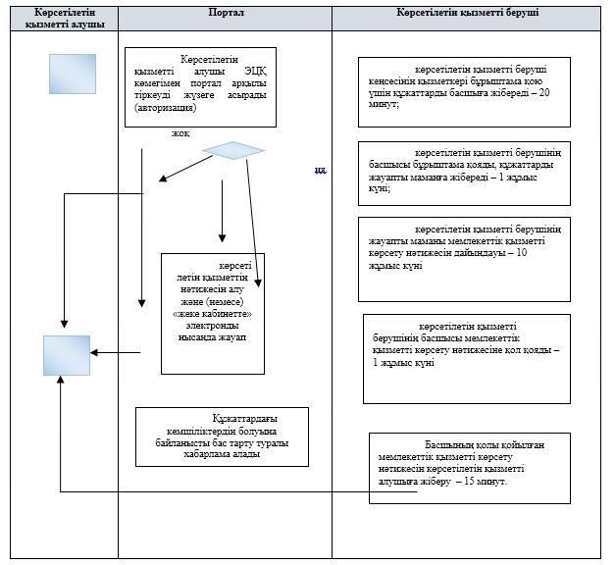

Шартты белгілер:

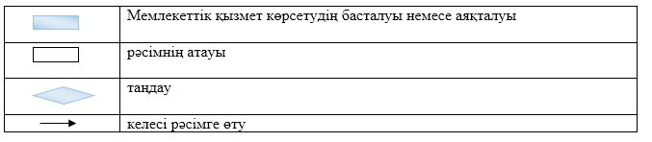

"Бала асырап алуға тілек білдірген
адамдарды есепке қою" мемлекеттік
көрсетілетін қызмет регламентіне
2-қосымша

"Электрондық үкімет" порталы арқылы мемлекеттік қызмет көрсету кезінде функционалдық өзара әрекет ету диаграммасы

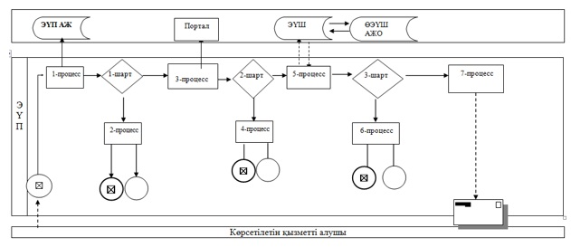

Шартты белгілер:

